附件2

促进数学理解的游戏工具开发申报资料（教师）
参评人员基本信息
学校 | 江阴市澄江中心小学 | 设计人员 | 张娜
游戏名称 | 宫格中的趣味游戏  ——蚂蚁吃水果 | 适合年级及内容 | 一年级上册（认位置，数数）
工具使用说明
游戏目标：
能用数学语言正确描述行走的位置；能根据游戏情境运用所学的知识、掌握的技能灵活操作，实现运动位置变换。
游戏工具：
自制宫格盘、各种图形。
游戏人数：
3人（游戏双方红蚂蚁、绿蚂蚁、裁判）
游戏规则：
- 游戏开始时，游戏双方必须先从“图形盒”取出水果图片摆放在宫格的各个位置。可通过“石头、剪刀、布”决定谁是红蚂蚁，红蚂蚁先走。
- 可以上下左右平移运动，每次1格或2格。移动时必须说出移动的方向和格数，若说错，则退回先前位置。
- 游戏中如遇到（ 障碍）”，必须绕行其他宫格。
4.游戏时，双方不可以同时占据同一格。吃到水果多的一方获胜。

游戏图样：

 |  |  | 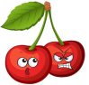
 | 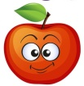 |  |  |  |  | 
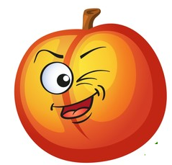 |  |  |  | 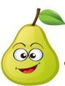
 |  |  |  |  |  |  | 
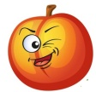
 |  |  |  |  |  |  | 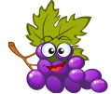
 |  |  |  | 


游戏步骤：
宫格是学生较为熟悉的一种游戏模型。这种工具制作简单，易操作，可进行多种游戏设计，便于推广。本游戏采用宫格的形式，将一年级上册认位置（上下左右）和数数的相关内容融合到一个游戏中。
- 游戏开始前，双方必须先从“图形盒”取出水果图片摆放在宫格的任意位置。
- 通过“石头、剪刀、布”决定谁是红蚂蚁，红蚂蚁先走。
- 红蚂蚁可以根据水果的具体位置选择先走1格或者2格，然后绿蚂蚁再走1格或2格，轮流走（游戏双方每次必须准确表述移动的位置和格数。）。
4.游戏中如果遇到障碍，就绕开行走。
5.正好走到这一格，就表示吃到了这个水果，卡片归吃到者所有。谁吃到的水果多，谁就获胜。
6.三人轮流做裁判，其他两人分别为游戏双方红蚂蚁和绿蚂蚁。
拓展训练：
- 为了让游戏更富趣味性，挑战性，一轮结束，裁判可以随机改变各种障碍标志的位置，游戏双方 随机改变水果的位置。
- 可根据学生游戏完成的难易程度，改变不同的宫格，如：81宫格、100宫格、正六边形宫格等。
★实施建议：
(1)游戏前，教师要对学生在图形的学习中存在的问题进行归纳、整理，以便游戏中能有针对性地设计游戏环节，避免游戏过于简单，流于形式。
(2)游戏时，游戏双方均要保持公平，谦让的风格，按照游戏规则进行游戏。
（3）游戏结束后，教师应对游戏活动进行总结，并对学生在游戏中的表现做出适当的评价，既要对在游戏中积极参与、进步较大的学生给予表扬和奖励，也要引导学生对游戏的过程进行反思，对游戏中存在的问题给予建议和指导。让学生在玩的过程中享受快乐，体验成功，提升认知。同时鼓励学生以积极的态度对待游戏或学习中的困难和挑战，不断超越自我。
- 游戏拓展
在上述游戏的基础上，教师可以设计一个更多宫格图形（如：100宫格）游戏。这个游戏的规则如下：游戏双方还可以只用一只蚂蚁进行游戏。先走的一方走完后，另一方继续用这只蚂蚁接着走，谁先吃到水果就算谁的，吃到水果多的一方获胜。这里不光要考验游戏者自己的目标策略，还要进一步考虑给游戏对方设置障碍，以求获胜的策略思考。

